人教版八年级物理课时训练：2.2声音的特性（附答案）



1．声音的三个特性：音调、响度、音色．
2．频率高于20 000 Hz的声音叫超声波，低于20 Hz的声音叫次声波．

1．声音的响度大，音调不一定高；声音的音调高，响度也不一定大．响度和音调没有必然的联系．
2．日常用语中，“低”不一定是指音调．如低声细语中的“低”指的是响度．

(潍坊中考)为提高全体市民的防空安全意识，我市每年都要进行防空警报演练．为了使警报声传的更远，应该提高警报声的( )
A．音调 B．响度
C．音色 D．频率
【提示】 响度与物体振幅有关和距离发声体的远近有关，振幅越大，响度越大；距离发声体越远，响度越小．根据这个内容，对本题进行分析．
【答案】 B
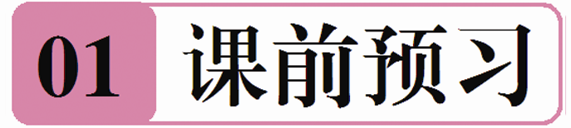
知识点1 音调
1．声音的高低叫______．如图所示，用手拨动钢尺，发现钢尺振动得越______，发声的音调越______；振动得越______，发声的音调就越______．
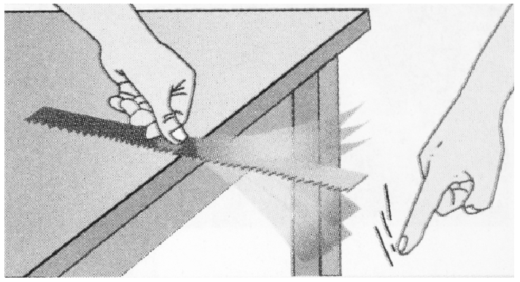
2．物体每秒振动的次数叫________，________决定声音的音调．
3．人能感受到的频率范围是______________，人与动物的听觉范围______．人们把高于____________的声波叫做________；把低于________的声波叫做________．
知识点2 响度
4．声音的强弱叫________．用不同的力敲击音叉，发现乒乓球被弹开的幅度越大，发声的响度就越______，说明响度大小与物体的______有关．
知识点3 音色
5．音色与发声体的________和________有关．
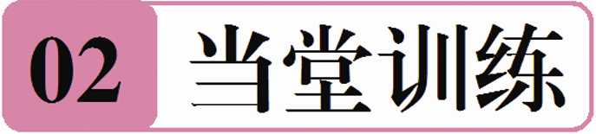
1． (福州中考)举世瞩目的索契冬奥会开幕式上，女高音歌唱家安娜的歌声倾倒了无数观众．“女高音”是指声音的( )
A．响度大 B．音色好
C．音调高 D．振幅大
2． (河北中考)有一种新型锁——声纹锁．只要主人说出事先设定的暗语就能把锁打开，别人即使说出暗语也打不开．这种声纹锁辨别声音的主要依据是( )
A．响度 B．音色
C．音调 D．声速
3．如图所示，将鼓轻敲一下，然后再重敲一下．两次敲击发出的声音相比，发生了变化的是( )
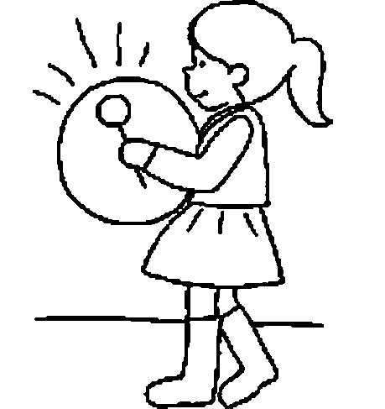
A．音调
B．响度
C．音色
D．频率
4．如图所示，蝴蝶飞行时翅膀振动的频率为5～6 Hz，蜜蜂飞行时翅膀振动的频率为300～500 Hz.当它们从你的身后飞过时，你( )
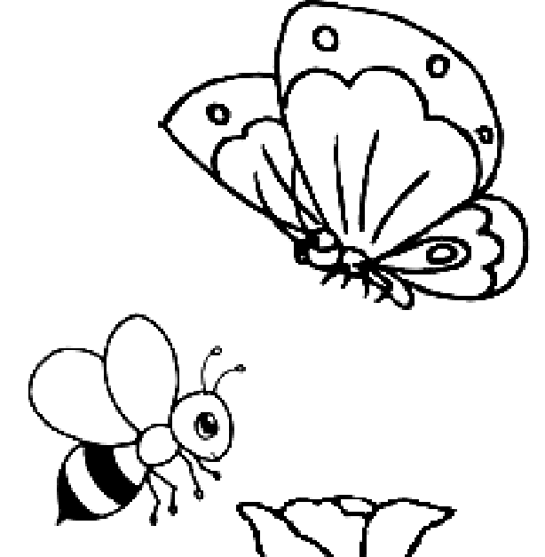
A．只能听到蝴蝶的声音
B．只能听到蜜蜂的声音
C．蝴蝶和蜜蜂的声音都能听到
D．蝴蝶和蜜蜂的声音都听不到
5．“星光大道”年度总冠军杨光能模仿单田芳、刘欢等文艺名人的声音，从声音的特性来看，他主要模仿声音的________(填“音调”“响度”或“音色”)．
6．如图是用带孔的竹管与药瓶制成的简易乐器，吹奏时发出的声音是由空气柱的________产生的，用手按住不同的孔，是为了改变声音的________．

7．在探索响度与什么因素有关时，小丽做以下实验，如图，但忘了记录，请你帮她把记录填写完整：
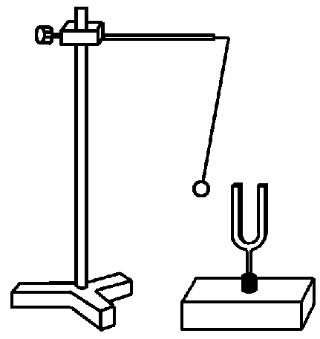
(1)使音叉发出不同响度的声音时，乒乓球被弹开的幅度是不同的，说明响度与________有关；
(2)使音叉发出相同响度的声音，距离不同时，听到音叉的声音的响度不同，说明响度与________________有关．
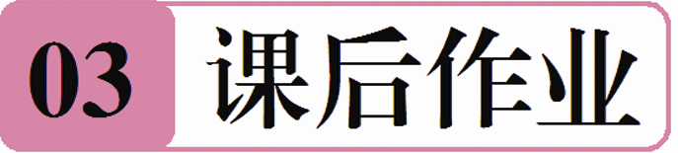
8． (沈阳中考)如图所示，小刚在艺术节上用吉他弹奏优美的乐曲．对于吉他发出的声音，下列说法正确的是( )

A．乐曲的声音是通过空气传入人耳的
B．变换手指按压弦的位置可以改变声音的响度
C．用力拨动吉他弦可以提高声音的音调
D．拨动不同的吉他弦可以改变吉他的音色
9． (随州中考)据图分析，下列说法正确的是( )
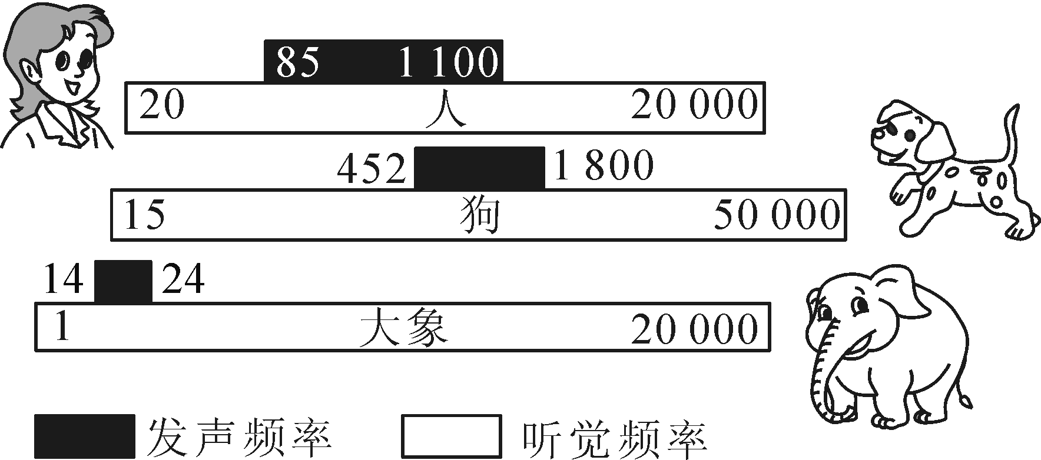
A．大象之间的“交谈”有时用超声波，声音很小，人类听不见但大象们能听清
B．静谧的夜晚我们身边的狗狗有时突然耳朵一竖并转动几下，这可能是狗狗听到了人类听不见的声音
C．家人之间悄悄说话，身边的狗狗无动于衷，因为“悄悄话”的频率狗狗是无法感知的
D．因为大象和狗的“发声频率”没有重叠区，所以狗的叫声大象永远也听不见
10． (烟台中考)日常生活中声音的“高”与“低”，其物理意义是不同的，有时指音调，有时指响度，例如：一名低音歌手正在放声高歌，这里的“低”指的是________；“高”指的是________．成语“震耳欲聋”，从声音的特性分析，描述的是________的大小．
11．海洋动物质量越大，其叫声越是有力而低沉，即响度较______，音调较______．(甲)、(乙)两曲线为科考船声呐系统收录的500 kg的海豚和100 t的蓝鲸叫声的波形图，其中，______(填“甲”或“乙”)是蓝鲸发出的．
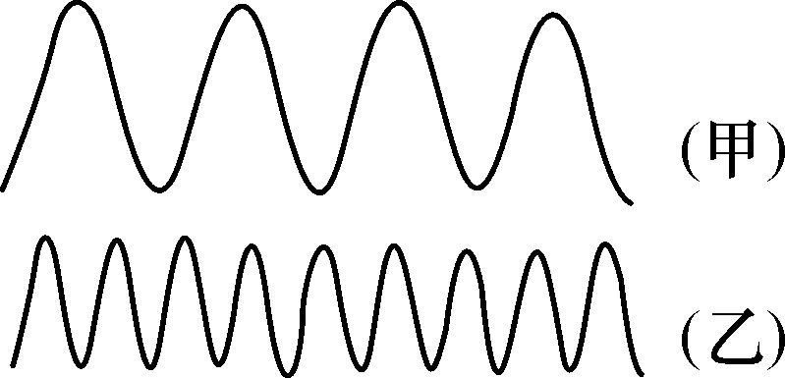
12． (河南中考)如图是用一个纸盒、两支笔和四根宽窄不同的橡皮筋制作的“橡皮筋吉他”．拨动a、b、c、d四根橡皮筋，______的音调最高．用大小不同的力拨动同一根橡皮筋，橡皮筋发声的________不同．
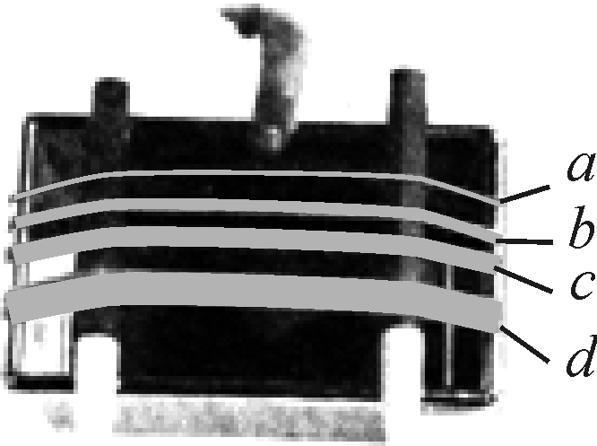
动手动脑
13．自己来制作“水瓶琴”乐器，如图在8个相同的水瓶中，灌入质量不同的水，水面的高度不等．
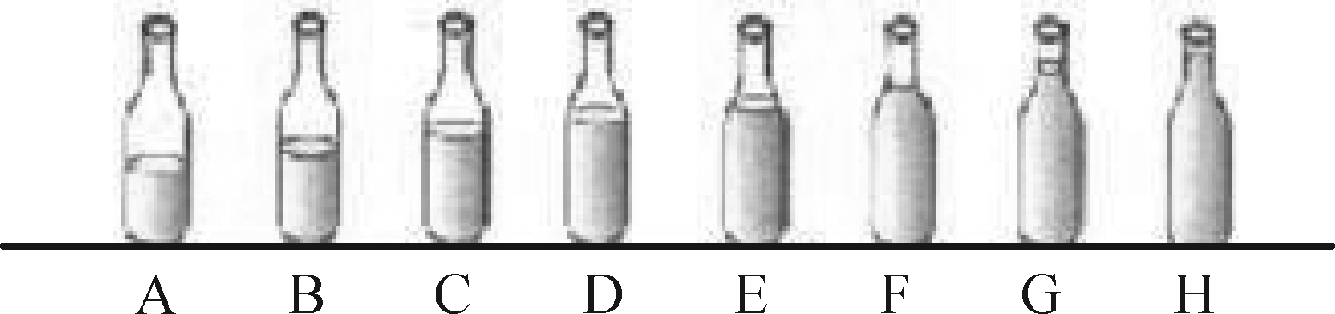
(1)若用相同的力量敲击它们，就可以发出不同的音调，此时发出的声音的声源是________(填“空气柱”或“瓶壁”)的振动，盛水越多，敲击时发出的声音的音调就越______．
(2)若用嘴依次吹瓶口，也可以发出不同的音调，此时发出的声音的声源是________(填“空气柱”或“瓶壁”)的振动，瓶中的空气柱越短，振动的越快，频率______，发出的声音的音调就越______．
(3)由此联想到，往保温瓶里灌开水的过程中．听声音就能判断壶里水位的高低，因为______________________________．

参考答案
第2节 声音的特性
课前预习
1．音调 快 高 慢 低 2.频率 频率 3.20～20 000 Hz 不同 20 000 Hz 超声波 20 Hz 次声波 4.响度 大 振幅 5.材料 结构
当堂训练
1．C 2.B 3.B 4.B 5.音色 6.振动 音调 7.(1)振幅 (2)距离发声体的远近
课后作业
8．A 9.B 10.音调 响度 响度 11.大 低 甲 12.a 响度 13.(1)瓶壁 低 (2)空气柱 大 高 (3)随着水位升高，音调逐渐升高

